Tillsynsbegäran – information om höga naturvärden och fridlysta arter i avverkningsanmälan A 26794-2022 i Tingsryds kommun
Denna tillsynsbegäran behandlar höga naturvärden i avverkningsanmälan A 26794-2022 i Tingsryds kommun som inkom 2022-06-28 och omfattar 0,9 ha.
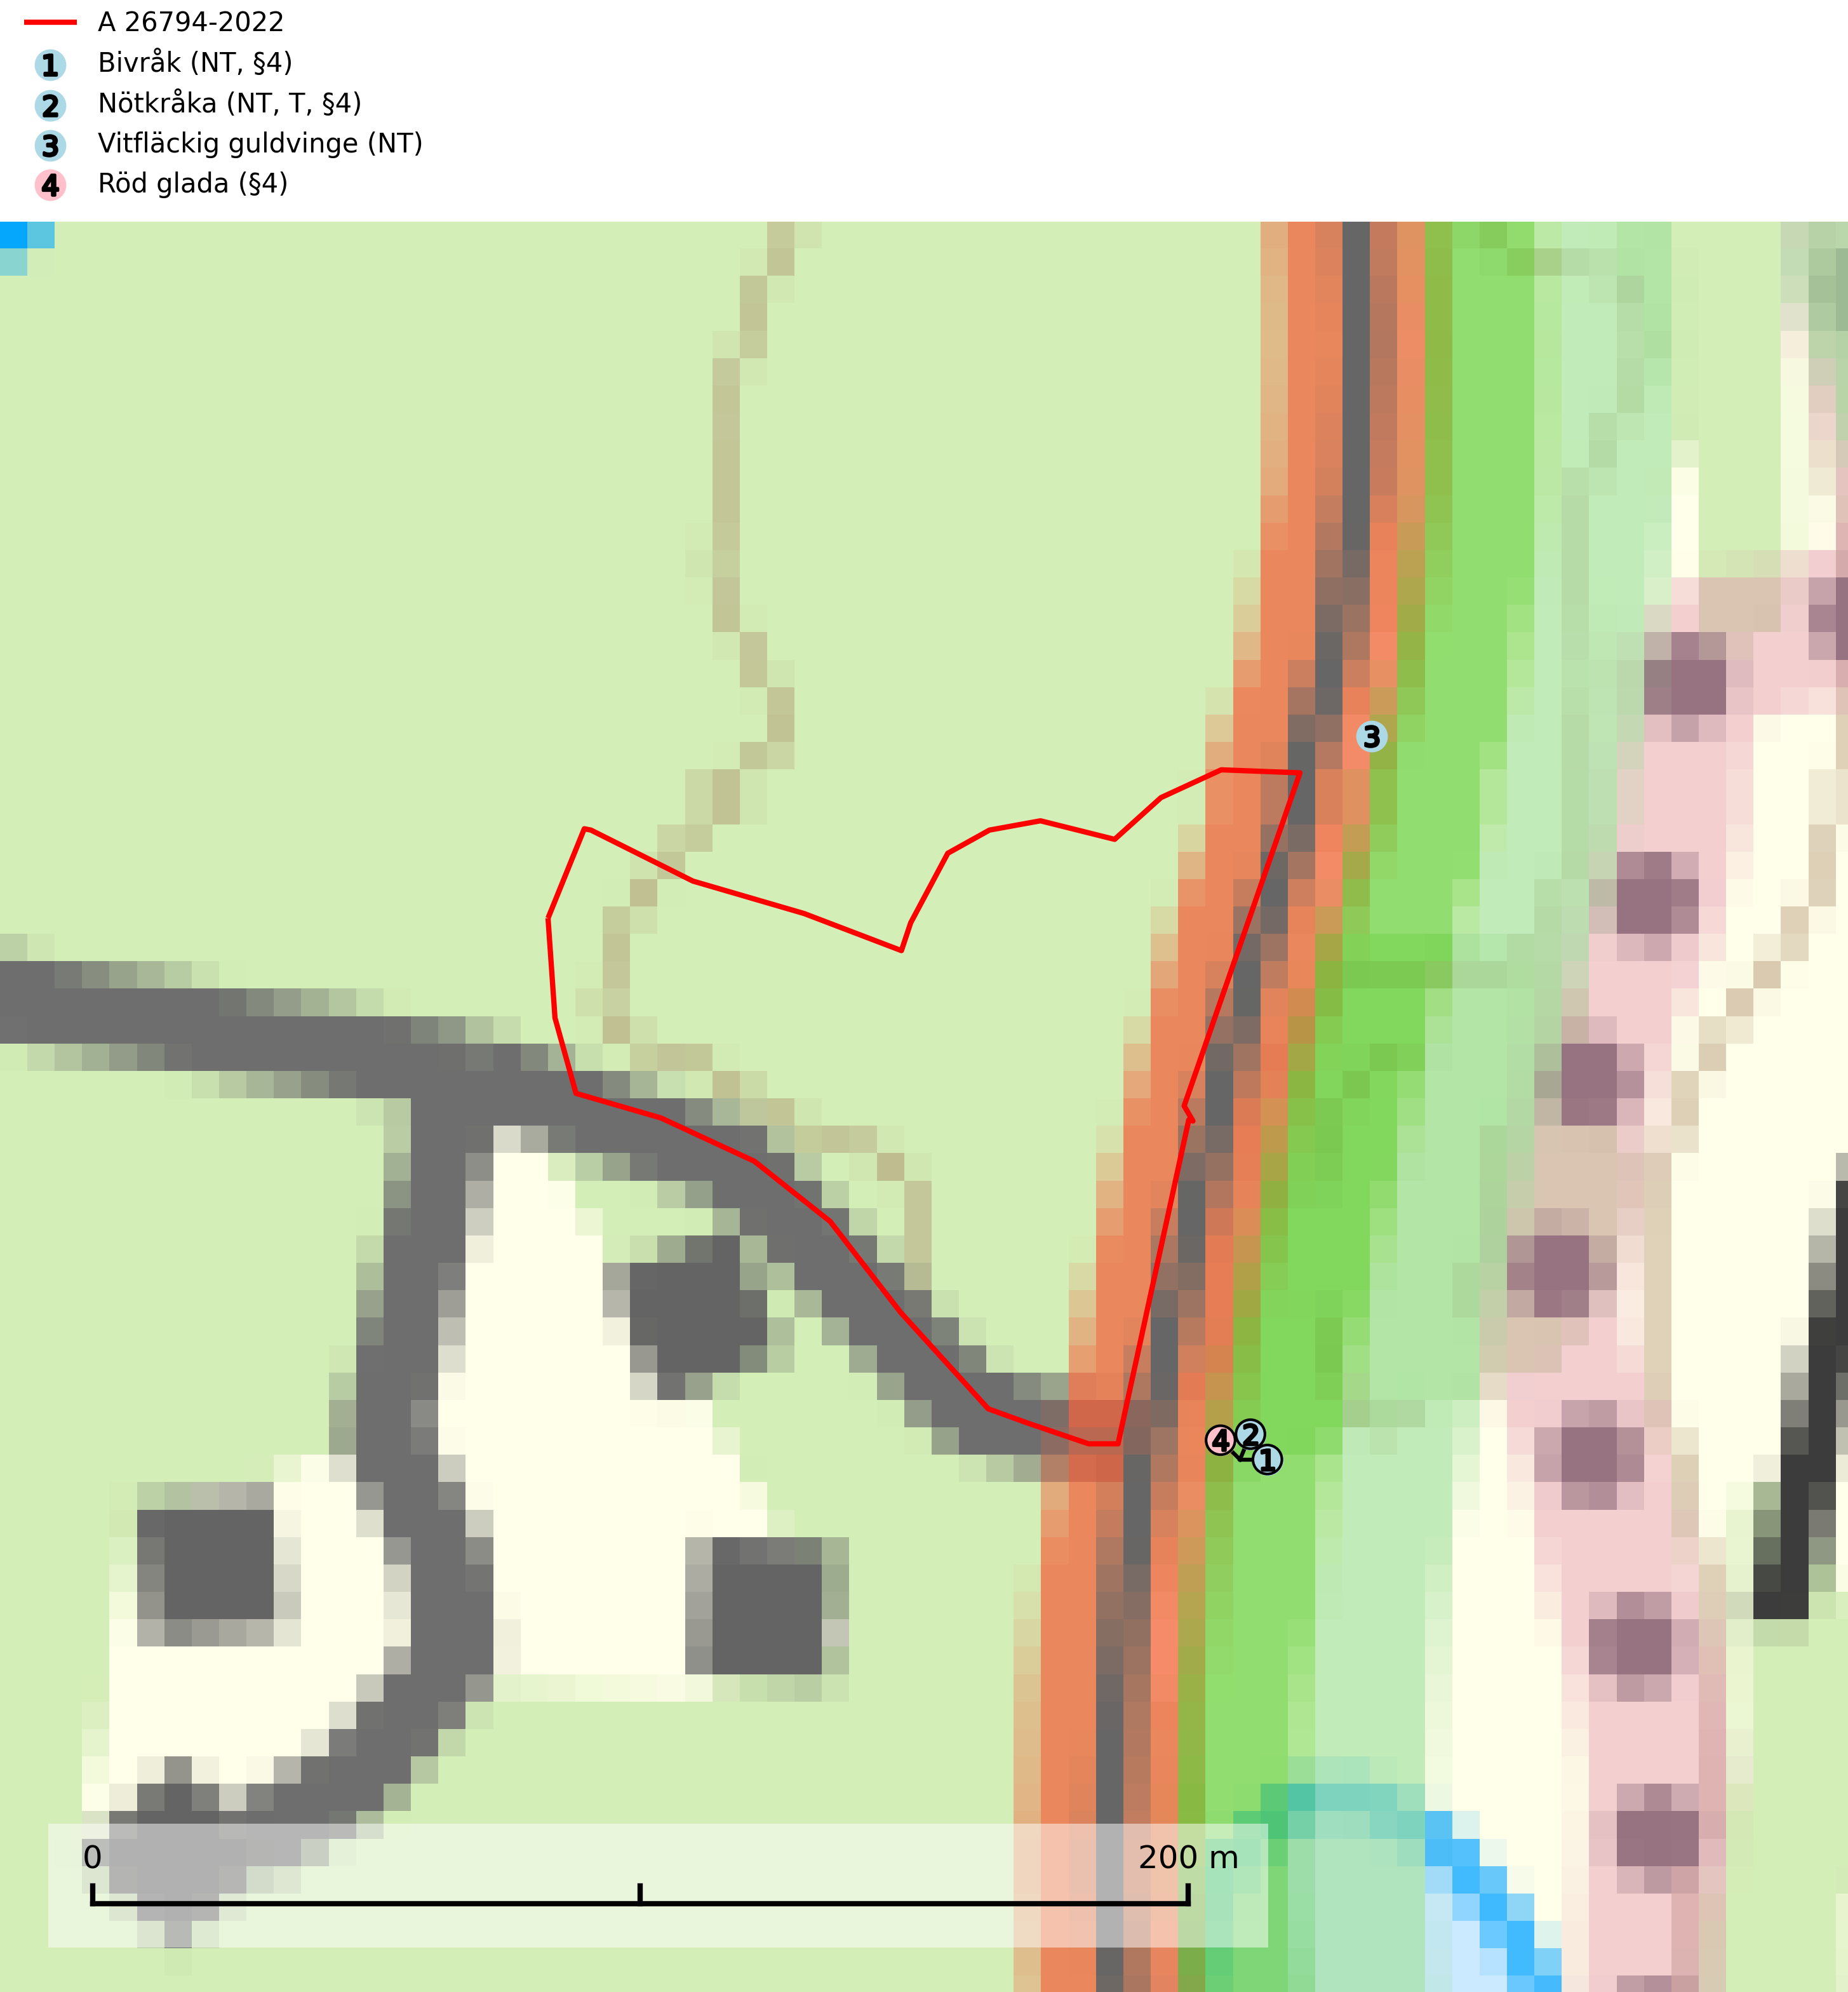
Figur 1. Fyndplatser för naturvårdsarter inom 23 meter från avverkningsanmälan. Markörer utan svart kant är placerade på fyndplatsen. Markörer med svart kant är placerade vid sidan av fyndplatsen har ett svart streck som visar fyndplatsens exakta position. Kartans mittpunktskoordinat är N 6274925, E 511888 i SWEREF 99 TM.
Inom 23 meter från avverkningsanmälan finns fynd av 4 naturvårdsarter, varav 3 är rödlistade, 3 är fridlysta och 1 är typisk (T): bivråk (NT, §4), nötkråka (NT, T, §4), vitfläckig guldvinge (NT) och röd glada (§4). Se Figur 1.

Tillsynsbegäran
Vi begär härmed att Skogsstyrelsen fattar beslut enligt miljöbalken som säkerställer att skogens höga naturvärden bevaras samt att EU-lagstiftning efterlevs och att artskyddsbrott förhindras.
Vi önskar även ta del av de ställningstaganden och beslut som myndigheten meddelar till följd av aktuell avverkningsanmälan och föreningens inlaga (se 34 § förvaltningslagen).

Naturvårdsarter och fridlysta arter
Nedan följer beskrivningar av de naturvårdsarter och fridlysta arter som har sina livsmiljöer och växtplatser i den avverkningsanmälda skogen. Se även ytterligare artfakta i BILAGA 1. De påträffade naturvårdsarterna är ett tydligt kvitto på att det rör sig om en skog med höga naturvärden.
Bivråk (NT, §4) ingår i bilaga 1 i EU:s fågeldirektiv och är prioriterad art i Skogsvårdslagen. Den har minskat med 2/3-delar sedan 1970-talet och under de senaste 30 åren har minskningstakten uppgått till 22.5 (15–30) %. Arten häckar i tät, ogallrad skog på högproduktiv mark, i södra Sverige främst i lövskogsrika trakter, i Norrland till stor del i högproduktiv granskog, Födan består av getinglarver och -puppor, men även av fågelungar och groddjur. Bivråken påverkas negativt av avverkning och omföring av lövträdsrika marker till täta produktionsskogar av barrträd samt av den allmänna "förtorkningen" av landskapet genom täckdikning, dikning av skogsmark etc. Bevara lövskogar och öka andelen löv i barrskog. Gallra inte i onödan och inte alls i sumpskog. Dika inte ut vattensamlingar, sumpskogar, alkärr eller andra våta miljöer. Kring alla boplatser ska det lämnas en skyddszon vid avverkning eller andra skogliga åtgärder. Som tumregel ska skyddszonen vara så bred att boet inte syns väl från öppen mark. Minskningstakten för den svenska populationen bedöms vara nära gränsvärdet för Sårbar (VU) (SLU Artdatabanken, 2026; Skogsstyrelsen, 2016).
Nötkråka (NT, §4) är uppdelad på de två underarterna tjocknäbbad nötkråka (NT) som häckar i mossrik granskog med närbelägna hasselbestånd i södra och mellersta Sverige samt smalnäbbad nötkråka som är specialiserad på sibirisk cembratall i norra Sverige. Minskningstakten, som framför allt rör den tjocknäbbade nötkråkan (NT), har uppgått till 25 (10–40) % under de senaste 15 åren och bedöms vara nära gränsvärdet för sårbar (VU). Minskningen avser förekomstarea, kvalitén på artens habitat (minskad förekomst av hassel och försämrade häckningsmiljöer i barrskog) och antalet reproduktiva individer. Reviren har en storlek på 12–15 hektar och den häckar i mossrik äldre granskog med närbelägna hasselbestånd inom 5–6 km avstånd från häckningsområdet.
Avverkning, gallring och röjning av såväl granskog i häckningsreviret som hassel i födosöksområdena missgynnar nötkråkan kraftigt och det kan ta åtskilliga decennier innan skogen åter blir lämplig för häckning. För att säkerställa existensen för den tjocknäbbade nötkråkan bör de förekomster av hassel, som nu visat sig tillräckliga för nötkråkan, bevaras. Hasselbuskar bör inte huggas ned i hagmarker eller intill åkrar där nötkråkor födosöker, eftersom dessa fristående buskar ger betydligt mer nötter än hasselbuskar som står i skog. Likaså är bevarande av nuvarande karaktär hos sådan granskog, som nu genom angränsande hasselförekomst visat sig kunna hysa en nötkråkestam, nödvändig. Nötkråka är typisk art för 9010 Taiga (SLU Artdatabanken, 2026; Skogsstyrelsen, 2016).
Röd glada (§4) är fridlyst enligt 4§ artskyddsförordningen och upptagen i bilaga 1 EU:s fågeldirektiv. Den häckar gärna i omväxlande landskap med mosaik av öppna marker och skogar. Tidigare studier har visat en förkärlek för att häcka nära sjöar, och häckningsframgången var också högre hos par som häckade nära vatten. Boet läggs i träd, ofta högt och vanligen nära skogsbryn. Missgynnas av skogliga åtgärder som lämnar boet allt för exponerat, främst genom för smala skyddszoner och för omfattande gallring. Lämna en skyddszon kring boplatser vid avverkning eller andra skogliga åtgärder. Bredden på skyddszonen beror på platsen, men som tumregel ska den ska vara så bred att boplatsen inte är väsentligt mer exponerad för insyn än tidigare. Spara samtliga träd med större risbon, även sådana där boet ser obebott ut. Avstå att avverka äldre lövdominerade bestånd, främst i anslutning till öppen jordbruksmark (SLU Artdatabanken, 2024; Skogsstyrelsen, 2016).

EU:s fågeldirektiv
Europeiska unionens medlemsländer är skyldiga att agera i enlighet med EU:s fågeldirektiv där det uttryckligen står att direktivet gäller för fåglar samt för deras ägg, bon och livsmiljöer (artikel 1). Vidare att de åtgärder som vidtas inte får leda till en försämring av den nuvarande situationen beträffande bevarandet av de fågelarter som avses i artikel 1 (artikel 13). Fågeldirektivet är styrande för tillsynsansvariga myndigheters ärendehantering, ställningstaganden och beslutsfattande.

BILAGA 1 – Fridlysta arter

Bivråk – ekologi samt krav på livsmiljön
Bivråk (NT, §4) ingår i bilaga 1 i EU:s fågeldirektiv och är prioriterad art i Skogsvårdslagen. Den har minskat med 2/3-delar sedan 1970-talet och under de senaste 30 åren har minskningstakten uppgått till 22.5 (15–30) %. Minskningstakten för den svenska populationen bedöms vara nära gränsvärdet för Sårbar (VU) (SLU Artdatabanken, 2026).
Arten häckar i tät, ogallrad skog på högproduktiv mark, i södra Sverige främst i lövskogsrika trakter, i Norrland till stor del i högproduktiv granskog, Födan består av getinglarver och -puppor, men även av fågelungar och groddjur. (SLU Artdatabanken, 2026).
En trolig delförklaring till minskande bivråksstammar är att det i dagens skogs- och jordbruksbygder finns ett sämre utbud av insektsrika biotoper jämfört med förhållandena för 20–40 år sedan. Minskad insektsrikedom innebär förmodligen en lägre täthet av sociala getingsamhällen och därmed sämre förutsättningar för bivråkens häckning. En allmän "förtorkning" av landskapet (täckdikning, dikning av skogsmark etc.) liksom omföring av lövträdsrika marker till täta produktionsskogar av barrträd medför dessutom en försämrad förekomst av tättingar (trastar etc.) och grodor, vilket sannolikt påverkar bivråken negativt. (SLU Artdatabanken, 2026).
Bevara lövskogar och öka andelen löv i barrskog. Gallra inte i onödan och inte alls i sumpskog. Dika inte ut vattensamlingar, sumpskogar, alkärr eller andra våta miljöer. Kring alla boplatser ska det lämnas en skyddszon vid avverkning eller andra skogliga åtgärder. Som tumregel ska skyddszonen vara så bred att boet inte syns väl från öppen mark (SLU Artdatabanken, 2026; Skogsstyrelsen, 2016).

Referenser – bivråk
Skogsstyrelsen, 2016. Vägledning för hänsyn till bivråk.
SLU Artdatabanken, 2026. Artfaktablad. Naturvård – artfakta. SLU Artdatabanken, Uppsala

